【西北秋境】--青海湖、茶卡盐湖、塔尔寺、互助北山森林公园赏红桦林白桦林、门源仙米彩林秋色画廊双飞6天
行程特色：
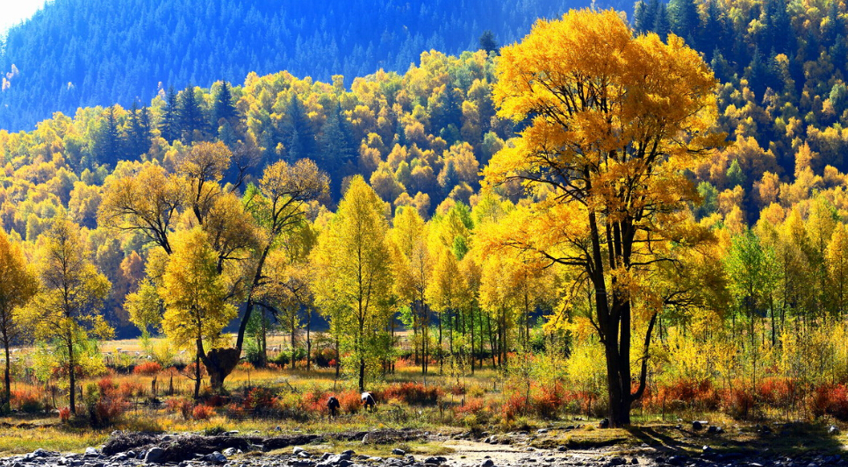
◆秋色美景：感受西北震撼大气的秋色--【北山国家森林公园】【仙米国家森林公园】蓝天白云，群山绵延，五彩斑斓的树林、层林尽染，或红或黄的叶子相融，风姿别具！
◆最美“圣湖”、中国最美五大湖泊之一【青海湖】，秋日有着另一番感觉，金色草甸、蓝天白天连着湖水，宁静而辽远；
◆中国最美的盐湖之一：【茶卡盐湖】，感受中国的天空之镜的震撼！人生必去的55个地方之一，被誉为中国的“乌尤尼”、“天空之境”，见识大自然的魔力-了解食盐的结晶过程；

行程简版：
天数 | 行程 | 用餐 |  |  | 入住城市/参考酒店
天数 | 行程 | 早 | 午 | 晚 | 入住城市/参考酒店
第一天 | 广州-飞机-西宁：西宁清真寺 | X | 含 | X | 西宁四星标准酒店
第二天 | 西宁—汽车—【青海湖】 | 含 | 含 | X | 青海湖附近宾馆或同级
第三天 | 【青海湖】—汽车—【茶卡】-汽车-西宁 | 含 | 含 | X | 西宁四星标准酒店
第四天 | 西宁—汽车-北山森林公园-汽车-门源仙米林场-汽车互助县 | 含 | 含 | 含 | 互助县（三星标准）
第五天 | 互助—汽车-【塔尔寺】--汽车—西宁/兰州  如第六天在兰州飞返广州则安排住兰州 | 含 | 含 | X | 西宁四星标准酒店
第六天 | 西宁—飞机—广州 | 含 | X | X | 无

行程安排：
第一天:广州直飞或经停西宁 参考航班： 航班及时间以实际确认为准
餐：中、X（晚餐自理）
住：西宁德宫大酒店或西宁曼菲拉大酒店或青海白云翔玲酒店或西宁东府源大酒店或旺和大酒店或同级（四星标准）
广州机场集合乘机飞往西宁，接机前往西宁参观【东关清真大寺】（参观1小时）是西宁古城著名的建筑，是我国西北地区大清真寺之一。该寺建造雄奇，坐西面东，具有我国古典建筑和民族风格的建筑特点，雕梁彩檐、金碧辉煌，大殿内宽敞、高大、明亮，可以同时容纳3000多穆斯林进行礼拜。殿内和整个大寺处处都显得古朴雅致，庄严肃穆， 富有浓郁的伊斯兰特色，属省级文物保护单位。后入住酒店。
**西宁美食攻略：
*水井巷风味小吃街，这里几乎集中了青海省的所有名吃，号称“百味街”、“小香港”。美食小摊档摩肩接踵，烤羊肉串、羊杂碎、甜醅儿、酿皮儿、麦仁饭、麻食儿、拉条子、凉粉儿、手抓羊肉、羊蹄膀、粉汤样样俱全。

第二天:西宁--青海湖（150公里、车程约2.5小时）
餐：早、中、X（晚餐自理） 住：青海湖附近宾馆（标准间）
早餐后，乘车赴国家AAAAA级景区—中国最大的咸水湖泊--【青海湖】含门票（如乘坐环保车及游船请自理：游船110+环保车20，参观时间约3小时）。湖面一望无际，碧波万顷，水天一色，雪山连绵，绿茵如毯，羊群似白云飘动，使人陶醉于诗情画意般的景色中。途均海拔2800米。青海湖--位于青藏高原东北部，蒙语“库库诺尔”，意为“青色的湖”。 途经中经过唐朝文成公主进藏时驻足的日月山，海拔约3400米，聆听文成公主当年进藏的动人传说；观青海草原、青 山、蓝天、白云、尽情摄影，傍晚有兴趣的客人可自行观看湖边日落，晚餐自理。

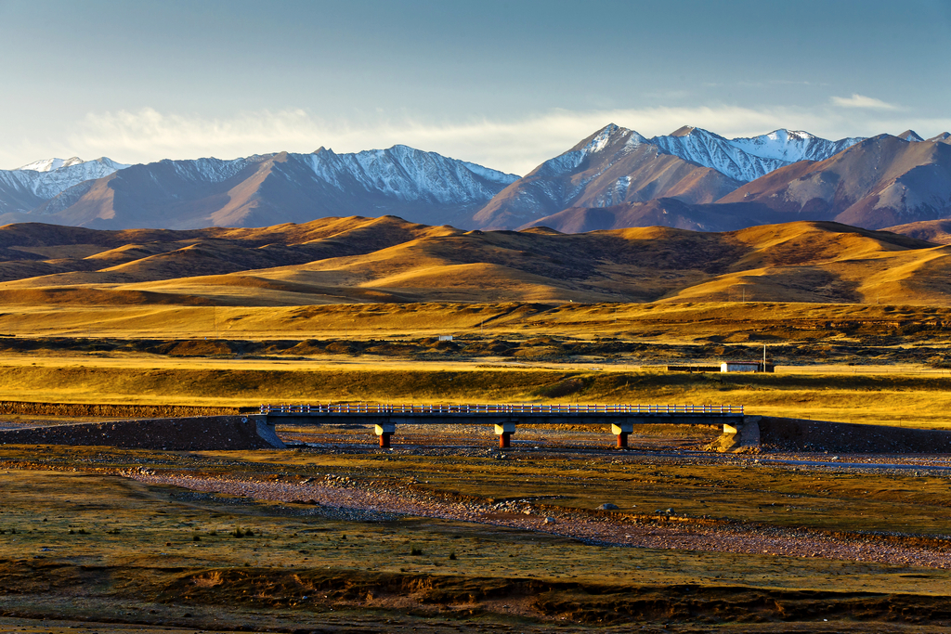
温馨提示：青海湖畔气温较低，需要穿着冲锋衣抓绒，尤其夜晚青海湖夜晚，注意保暖；青海湖边海拔约3200m，大家根据自身情况减少活动，不宜高声唱歌、快跑、跳跃等，建议多喝水、多吃水果，保持愉快心情以免出现轻微高反情况。青海湖途中停车点为沿途最适合停车休息、卫生条件较好的室内洗手间，但洗手间位于土特产商店内，此不属于我社安排的购物店，客人若要在此店内购买商品的，应自行斟酌及小心选购。
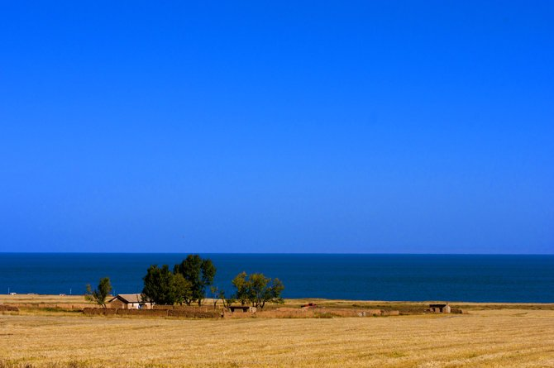
第三天:青海湖-茶卡（140公里、车程2.5H）；茶卡—西宁（280KM、车程约4.5小时）
餐：早、中、X（晚餐自理）
住：西宁德宫大酒店或西宁曼菲拉大酒店或青海白云翔玲酒店或西宁东府源大酒店或旺和大酒店或同级（四星标准）

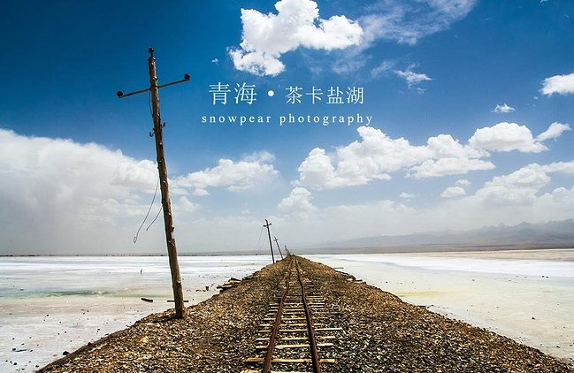
有兴趣的团友可自行早起观青海湖日出，早餐后赴【茶卡盐湖】（参观时间2小时；含门票、不含小火车单程50元/人、观景台10元/人、环保车20元/人），茶卡盐湖位于青海柴达木盆地，盐类形状十分奇特，有的象璀灿夺目的珍珠，有的象盛开的花朵，有的象水晶，有的象宝石，因此才有珍珠盐、玻璃盐、钟乳盐、珊瑚盐、水晶盐、雪花盐、蘑菇盐等许多美丽动人的名称。被称为“天空之境”，又被誉为中国的“乌尤尼”，“人生必去的55个地方之一”的茶卡盐湖，是我国食盐的主要产区之一，湖面都是晶莹剔透的的盐块像一面镜子，在阳光的照射下更是显得水天一色，现实与梦幻交错，仿佛是在天上。游毕返西宁入住酒店；

第四天: 西宁-互助北山（150公里、车程约3.5小时）—仙米林场（80公里、约2.5小时）
-互助县（约140公里、车程约3小时）
餐：早、中、晚餐 住：互助县营苑宾馆或天佑德大酒店或同级（三星标准）
早上乘车沿宁互公路，欣赏沿途窗外的美景，途经北倚祁连山脉达坂山，与海北州门源回族自治县相接，东北与甘肃省天祝藏族自治县和永登县毗邻，东南与乐都县接壤，南以湟水为界，与平安县相望，西靠大通县，西南与省会西宁市相接的互助土族自治县，后继续乘车翻越景色秀丽的达坂山，亲身感受亚洲级别最高的公路自行车赛—环青海湖公路自行车赛爬坡赛段——十二盘（犹如十二条长龙从山顶盘至山底），后乘车前往青海【北山国家森林公园浪士当中心景区】（参观2小时、含区间车），该景区为国家4A级旅游景区、国家级森林公园、国家级地质公园，2008年中科院地理所专家对该景区进行了负氧离子测试仅负氧离子含量每立方达到3000―30000个；主要景点有胡勒天池，神龙潭瀑布，红桦林，白桦林，门岗瀑布，胡勒瀑布等。秋天里，红桦林树叶更是一片火，漫山遍野的红桦织策划能够了一片无边无际的红色锦缎。一棵棵红桦，如清秀柔美的女子，或亭亭玉立，或临水而照，风情万种。称红桦林为“情人林”，红桦树杆发红，木质细腻，象征着恋人之间感情的热烈；白桦林一棵白桦如阳刚雄健的男子，或昂首挺胸，或旁逸斜出，神韵尽显，在当地，人们称白桦林为“家庭林”，白桦树杆木质坚硬，象征着家庭的稳固和谐。后参观【仙米林场】（参观约1小时），仙米森林公园是青海省面积最大的林区，公园覆盖门源县东川、仙米、珠固三个镇，同时，因为地处祁连山腹地，受冷龙岭、达贩山两大山系和大通河的影响，自然地理条件独特，使之成为植物的王国、动物的乐园、花的海洋。适逢秋天一路秋色美不胜收，层林尽染，红黄绿色班驳相杂，美仑无比~

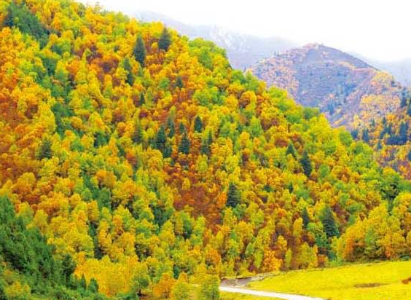
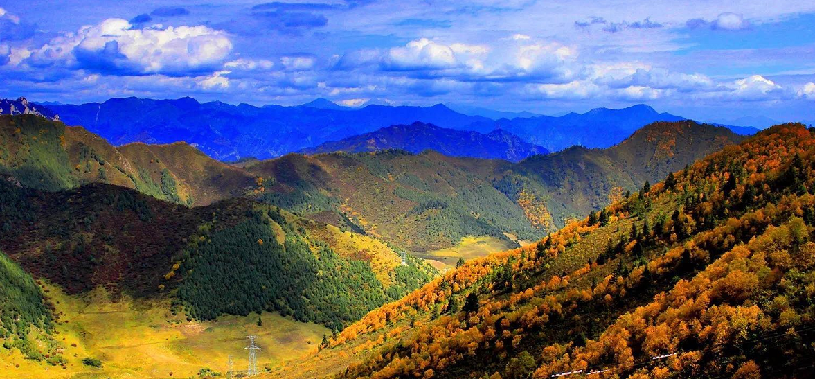
特别说明：西北秋色与气温、湿度、树龄等都有关系。每年情况略有不同，一般来说，每年9月10日左右开始有黄叶、红叶，具体秋色变化要看当时的天气情况了。因旅行社涉及需提前做计划，提前预定机位及住宿等原因，如果不是在最佳赏秋色季节也请保持平常心、绿意满目或是树影婆娑、也是另一种美的感受。

第五天：互助—塔尔寺（170公里、约3.5小时）--西宁
（塔尔寺至西宁约80公里/小时，塔 尔寺至兰州250公里、车程3.5小时）
餐：早、中、X（晚餐自理）
住：西宁德宫大酒店或西宁曼菲拉大酒店或青海白云翔玲酒店或西宁东府源大酒店或旺和大酒店或同级（四星标准）
早餐后前往西宁湟中县城游览【塔尔寺】（参观约2小时，环保车20元/人自理），塔尔寺是中国藏传佛教格鲁派（黄教）六大寺院之一，寺内大小建筑共1000多座院落，建筑形成了错落有致、布局严谨、风格独特、集汉藏技术于一体的建筑群。其中酥油花、壁画和堆绣被誉为“塔尔寺艺术三绝”。

第六天：西宁—飞机---广州 航班以实际确认为准 餐：早X
早餐后乘机返广州、结束愉快行程！
- ——以上行程时间安排可能会因航班、天气、路况等原因做相应调整，敬请谅解！—— 
报名提示：
1.因西北交通资源较少及变动相对频繁，大交通信息以出票为准，受限于航空公司极其严格的付款条件，此产品为买断机位产品、一经报名确认即产生机票成本，退位需承担机票损失；确认出票后不能退换或更改。
2.由于青海湖高原地区及西北行程跨度大，对游客身体状况要求较高，70周岁以上的长者暂不接受报名。
3. 门票优惠说明，只退旅行社团队门票后与优惠政策门票之差价，不以景点门市挂牌价核算：
◆满60周岁-69周岁的长者，凭有效的老人证及身份证可以优惠110元/人。
◆全日制中小学生凭在校有效学生证及身份证,可以优惠110元/人
【服务标准】
1、大交通：广州西宁往返经济舱机票含税（直飞或经停）；
2、用车：当地空调旅游车，车型根据此团游客人数而定，保证每人一个正座车位；
3、住宿：全程入住三+四星标准酒店（指按当地标准修建未挂牌的酒店），酒店内含早。费用包含每人每天一床位（2人一间房）。产生单间须拼住或另补房差或退房差。（西北酒店多数无三人间或无法加床，如团中无团友拼住或1人报名必需补房差）
4、用餐：全程含6正餐5早餐，正餐餐标25元（不含酒水）。房费含早餐（酒店根据实际入住人数安排早餐），11－12人一桌（正餐九菜一汤），9－10人一桌（正餐八菜一汤），6－8人一桌（正餐六菜一汤），若整团出发人数不足6人，则当地正餐客人自理，按以上餐标当地退回餐费。餐饮风味、用餐条件与广东有一定的差异，大家应有心理准备。
5、门票：全程含行程所列景点首道门票。园中园门票自理。
6、导 服：当地中文导游服务、持全国导游资格证上岗；
7、儿 童：指12周岁以下儿童，不占床位、含往返儿童机票及税、含当地车位费、火车票及半价餐费，不含任何门票；如超高所产生的门票请按实际发生现付当地导游。
8、保 险：只含旅行社责任险，建议客人自愿购买人身意外险；
【费用不含】 ：
1、其他未约定由组团社支付的费用（包括单间差、节假日旺季升幅、机场内候机和转机的餐食、旅途中火车或轮船上餐费、行程表以外活动项目所需的费用、不可抗力因素产生的额外费用等）；
2、团费不含旅游意外保险和航空保险，建议客人自愿购买航空保险和旅游意外保险，请注意保管好自己的财物，如有财物丢失，旅行社不承担赔偿责任。
【特别说明】
1.此行程为散客品质团，全程独立操作，专车专导；
2．请游客随身携带有效、清晰身份证原件（儿童户口本原件）；机票为团队折扣票，出票后不得签转、更改、退票，旅游者未能按照合同约定及时参加旅游项目或未能及时搭乘交通工具的，视为自愿放弃，费用不退；
3.遇国家政策性调价或人力不可抗拒因素（如：航班延误，取消、火车晚点、自然灾害、战争等）造成行程游览推迟取消，我社只负责退还我社所拿折扣后的门票及未发生的其他费用，不承担由此造成的损失；
4．住宿安排标准为：当地四星级酒店双人标准间（挂牌或未挂牌），带独立卫生间；如住单间由游客补交单房差价；提前入住游客请自行前往入住，延住游客请自行返程；
5、此行程是参考行程，我社根据航空公司的出票时间调整行程及港口，但不影响原标准及游览景点。具体的行程游览顺序将根据航班安排的首末站城市最终确定,并且以我社出发前给予的行程为准。客人对航班及出入港口有特别要求的，请于报名时向我社说明，否则我社视游客已清楚旅行社以上安排，同意并接受旅行社安排。
6、本条线路采购价格差异较大，导致不同日期报名且同团出发的价格差异较大，敬请旅客留意。旅游者表示对本线路行程内容、价格了解清楚，不因先后报名价格差异追究旅行社责任。
7、行程所列酒店如因节假日房间爆满等特殊原因无法安排，我社将调整地区或同等酒店，以我社出发前给予的行程和酒店为准。
8、此行程为综合包价产品，若持学生证、军官证等有效证件享受门票优惠的，我社则按旅行社协议价在退减。如遇不可抗力因素（如塌方、大雪塞车、天气、航班延误等原因），造成行程延误或不能完成游或缩短游览时间，不视旅行社违约，未能完成游览的景点我社只按旅行社协议门票价格退还。
9、成团说明：10人以上成团出发。
10、旅游者参加骑马、滑沙、越野车、沙漠摩托、沙舟、羊皮筏子、骑骆驼等属于高风险性游乐项目的，敬请旅游者务必在参加前充分了解项目的安全须知并确保身体状况能适应此类活动；如旅游者不具备较好的身体条件及技能，可能会造成身体伤害。旅游者参加此类活动应当购买相应的个人意外保险。如非旅行社责任造成的旅游者意外伤害，旅行社不承担相应的赔偿责任。
11、行程中途经的休息站、加油站、公共卫生间等地停留仅供休息和方便之用，游客购物为个人自主行为，游客因购物产生的纠纷与本社无关。旅途中，由于当地条件限制，司机或地陪会安排客人使用卫生条件较好的室内洗手间，而大部分室内洗手间位于当地购物店内。此不属于我社安排的购物店，客人若要在此店内购买商品的，应自行斟酌及小心选购。
12、公园、博物馆、展览馆、体验馆、制作工场附设商品销售为景区设施，仅供了解当地特色文化之用，游客购物为个人自主行为，游客因购物产生的纠纷与本社无关，敬请注意。
13、离团：客人擅自、强行离团或不参加行程内的某项团队活动（含酒店、用餐、景点等），发生此类情况一切后果请客人自行承担，客人离团期间的一切行为与旅行社无关。
14、由于青海湖高原地区及西北行程跨度大，对游客身体状况要求较高，70周岁以上的长者暂不接受报名。
15、客人因自身原因退团，除按照合同承担违约金之外，还需要承担已经产生的业务损失费：机票费用、酒店费用和车辆分摊费用等。
16、根据机票实名制和火车票实名制的有关规定，请游客携带有效的身份证件原件出游。火车票均由铁路票务系统随机出票，故火车上的铺位无法指定上、中、下铺或指定同一车厢，敬请见谅！请同行年轻的团友礼让长者，协调换铺。
17、赠送项目如不享用无费用可退，赠送的特色菜或特色餐均包含在行程正餐中享用，是正餐中的菜品之一；如不享用无费用可退，敬请见谅。
18、由于西北当地气候较为凉爽及生活习惯，除五星级酒店以外，多数酒店客房不启用空调制冷；当地酒店主要使用太阳能热水器，如酒店当天同时用水人数较多，热水可能供应不足，造成不便，敬请谅解！
19、因西北地域的特殊性，只适用于底盘较高的国产空调车，故空调、座位间隔可能未如理想，当地酒店及餐饮条件与广东地区有一定差距，请团友予以谅解。
20、西北早晚温差较大，温度差达到10至15度左右，在西北旅游，因行程较长，气候差别过大，旅游者一时难以适应，可能回出现水土不服症状，旅游者应携带有关药物及一些常备治病药物，如创可贴、感冒药或治疗肠胃不适药物等。西北地区位于我国西北内陆，气候以温带大陆性气候为主，日照较长，紫外线强，需要自备遮阳伞、遮阳帽以及防晒霜、水壶等；常用物品：遮阳帽、太阳镜、防晒霜、毛衣、防寒外套等；
21、建议出发时贵重物品、常用药品、御寒衣物等请随身携带，尽量不要托运。行李延误或遗失属于不可抗力因素，我社将全力协助客人跟进后续工作，但我社对此不承担任何责任。
22、西北地区受宗教影响，风俗习惯与我们不同，游览时请谨记地陪宣布有关旅游注意事项，入乡随俗，在任何场合下都不要提及有关少数民族的政治问题，配合好地陪工作。穆斯林民族地区：（包括西北地区回、维吾尔、撒拉、哈萨克等十个民族），进入清真寺禁止吸烟、饮酒、在礼拜堂内禁止拍照；穆斯林民族地区（包括西北地区回、哈萨克等民族），忌吃猪、狗、牛、骡等不反刍动物肉及一切动物的血；
23、70岁以上的长者参团时，建议在直系亲属的陪同下参团，长期病患者和孕妇不建议参团，如报名时不主动提出，旅途中如遇任何因自身原因造成的意外则由旅客自行承担。
24、游客投诉意见以在当地填写的意见反馈表为准，请各位团友认真填写，感谢您的支持与配合,祝您旅途愉快！
25、本人已认真阅读上述条款，并接受旅行社的解释和对条款的说明，同意约定的内容。

